Второй студент выполнил git clone и создал ветку.
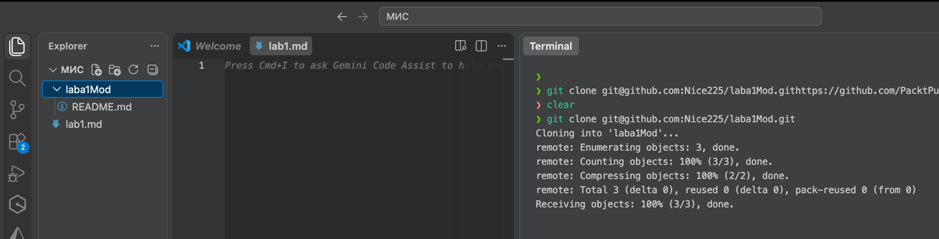
Создан новый файл, сделан коммит и отправлен push. 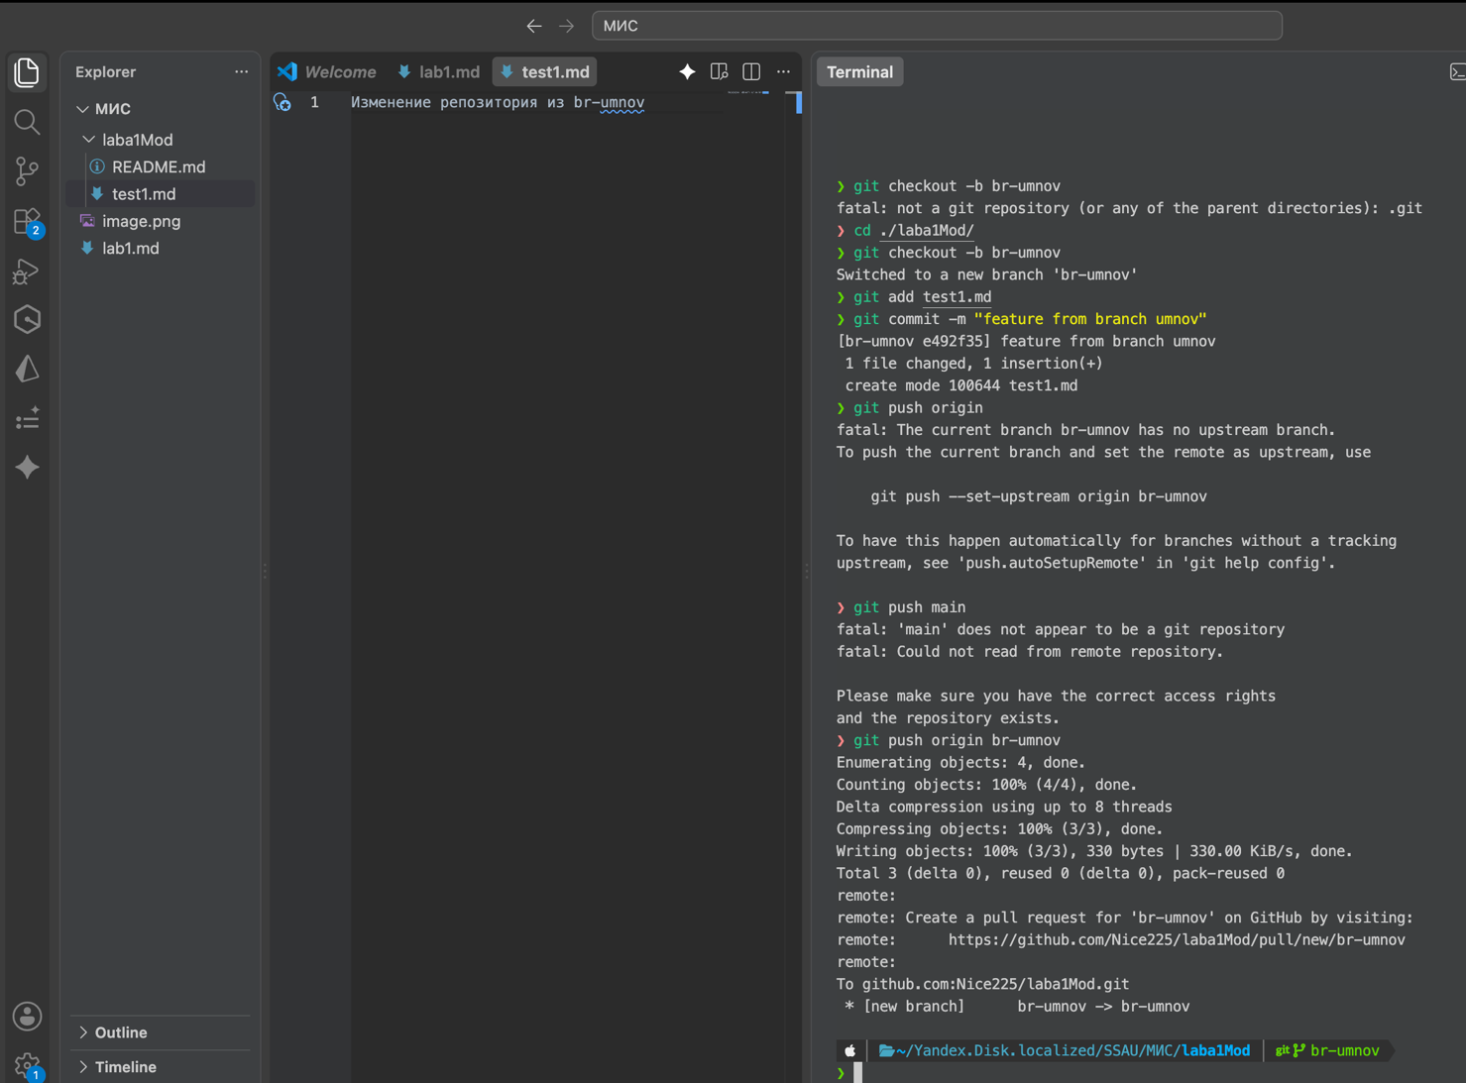
На issue создана ветка
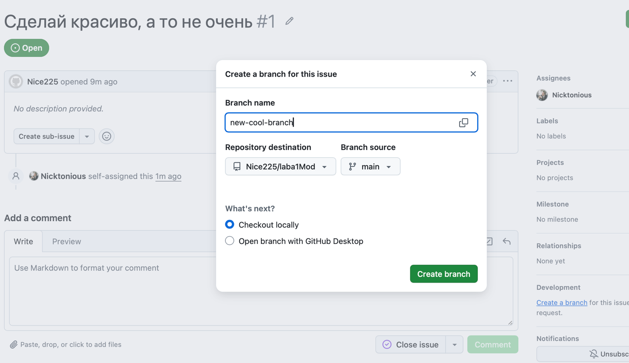
Пуш из ветки по issue

